Programación
CFGS DAW



¿ES LA PRIMERA VEZ QUE TE ENFRENTAS A LA PROGRAMACIÓN?

Autores: Carlos Cacho y Raquel Torres
Revisado por:
Lionel Tarazon - lionel.tarazon@ceedcv.es
Fco. Javier Valero – franciscojavier.valero@ceedcv.es

2019/2020

Licencia


CC BY-NC-SA 3.0 ES Reconocimiento – No Comercial – Compartir Igual (by-nc-sa) No se permite un uso comercial de la obra original ni de las posibles obras derivadas, la distribución de las cuales se debe hacer con una licencia igual a la que regula la obra original. Esta es una obra derivada de la obra original de Carlos Cacho y Raquel Torres.

Nomenclatura

A lo largo de este tema se utilizarán distintos símbolos para distinguir elementos importantes dentro del contenido. Estos símbolos son:

◻ Importante

 Atención

 Interesante

Índice de contenido
1. ¿Por qué estudiar programación? 4
2. Code.org 5
2.1 Curso de Iniciación 5
2.2 Registro en code.org 10

PRIMERA VEZ PROGRAMANDO?

¿Por qué estudiar programación?
Las ciencias de la computación son una de las formas más increíbles de arte que hay en el mundo. No sólo son increíblemente expresivas - posibilitando un número infinito de combinaciones de palabras, imágenes e ideas - sino que cuando son bien utilizadas, dan como resultado un producto útil y funcional que puede entretener e informar a las masas.

Generalmente, cuando las personas piensan en las ciencias de la computación, suelen imaginar la programación. Es común asumir que se trata de un mundo lleno de gente que se sienta sola frente a su computadora todo el día, mirando fijamente grandes pantallas y tomando café. Sin embargo, la realidad es diferente, las ciencias de la computación son una actividad colaborativa y cautivante, que incluye mucho más que los unos y los ceros por los que se ha vuelto famosa.

El arte de las ciencias de la computación comienza con un problema que necesita ser resuelto. Tal vez, hay demasiada información producida por un estudio para que un sólo ser humano pueda comprenderla en el período de una vida.

Una vez que se ha identificado un problema, puede parecer muy complicado de resolver. Es por esto que los científicos de la computación aprenden a mirar partes individuales de un problema, en lugar pensar en todo el problema al mismo tiempo. Dividir una tarea en partes manejables es una excelente manera de hacer progresos a través de pequeñas soluciones.

Averiguar como algo debería funcionar es diferente a verlo ya funcionando. En estos casos las simulaciones por computadora entran en juego. Cuando intentas simular una experiencia del mundo real, o simular una experiencia imposible, las computadoras se vuelven una plataforma extremadamente útil.

Si tu solución corre en una computadora, es de esperar que las personas puedan interactuar con esta. Esto introduce la necesidad de tener atractivas y artísticas interfaces. Un programa debe proveer elementos gráficos, menús, botones, etc. Todos estos detalles deben ser debidamente pensados para su incorporación.

Así que, como puedes ver, los científicos de la computación no son sólo programadores. Ellos son personas creativas, que resuelven problemas de distinta índole, jugando a ser al mismo tiempo psicólogos, artistas, autores, y también, como es de esperar, científicos. Todas las industrias necesitan de científicos de la computación. Son necesitados en biología, videojuegos, escuelas, sistemas de salud, servicios públicos y, en general, en cualquier lugar en donde se necesite de innovación.

Code.org
Code es una organización sin ánimo de lucro fundada en el año 2013 que tiene como misión fomentar el acceso de los estudiantes a las ciencias de la computación. Su visión es que todo estudiante debe tener la oportunidad de aprender Ciencias de la Computación, y que ésta disciplina debe ser parte fundamental del currículo educativo tal como las matemáticas, la biología, la química o la física.

Code.org está apoyada por líderes políticos, sociales y económicos en todo el mundo. Entre otros, han participado en ella: Barack Obama, presidente de los EEUU; David Cameron, primer ministro británico; Bill Gates, Presidente de Microsoft; Mark Zuckerberg, fundador de Facebook, Eric Schmidt, Director Ejecutivo de Google; Stephen Hawking, Físico y cosmólogo; Tim Berners Lee, científico en computación e inventor de la World Wide Web, Lee Hood, biólogo e inventor de la secuenciación automatizada del ADN; Tim O'Reilly, fundador de O'Reilly Media; John Hennessy, presidente de Stanford University y Malala Yousafzai, Premio Nobel de la Paz.

Curso de Iniciación
Comenzamos entrando a la url: www.code.org desde tu navegador habitual.

◻ Si es la primera vez que te enfrentas a la Programación, te recomendamos que empieces por realizar este interesante curso, ya que te dará una idea clara de las principales estructuras que te encontrarás en el tema de teoría y al ser muy visual e interactivo, podrás comprender fácilmente su funcionamiento.

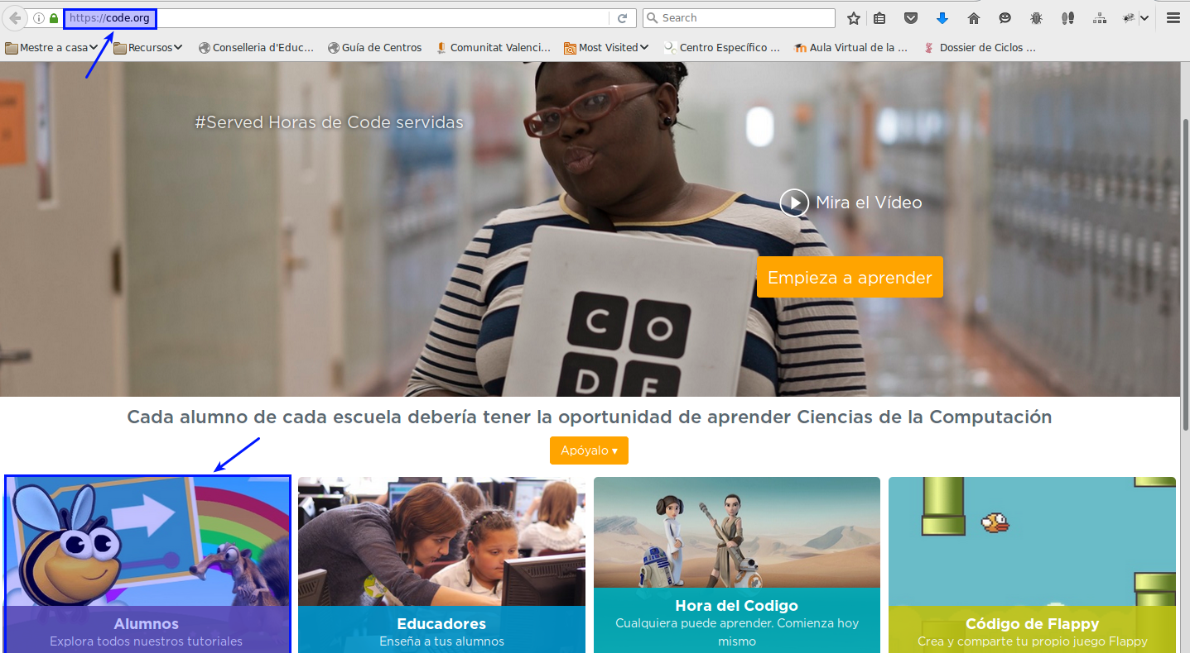
Si sólo queréis echar un vistazo para ver si os gusta, podéis continuar haciendo clic en la ventana “Alumnos”.
En la siguiente pantalla elegiremos el “Curso acelerado”:

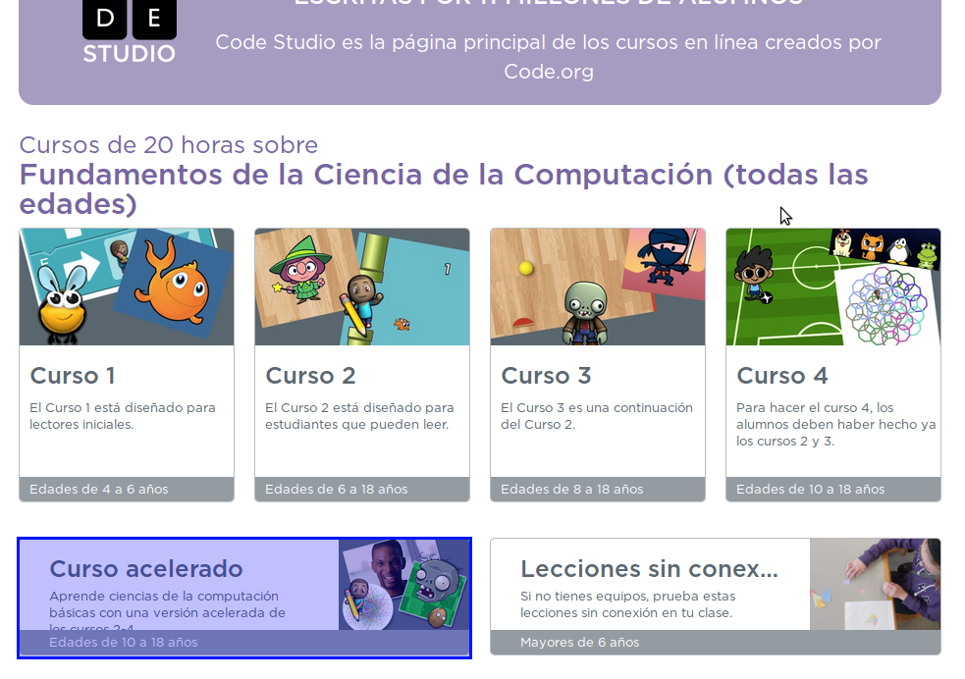

Y se nos abrirá una pantalla como esta:
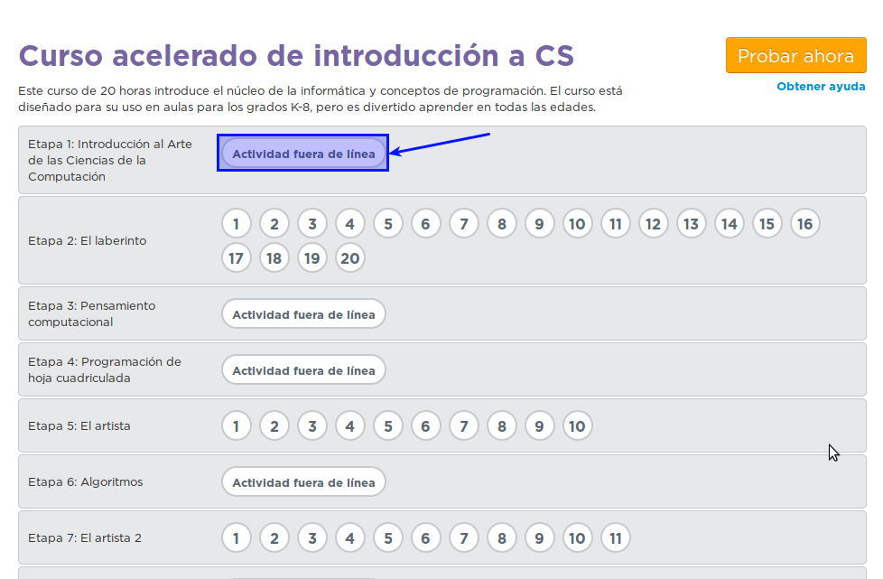
Sería interesante que hiciérais clic sobre “Actividad fuera de línea” y visualizárais el vídeo que allí se muestra.
Posteriormente ya podéis comenzar haciendo clic en “Probar ahora” y os aparecerá la siguiente pantalla:
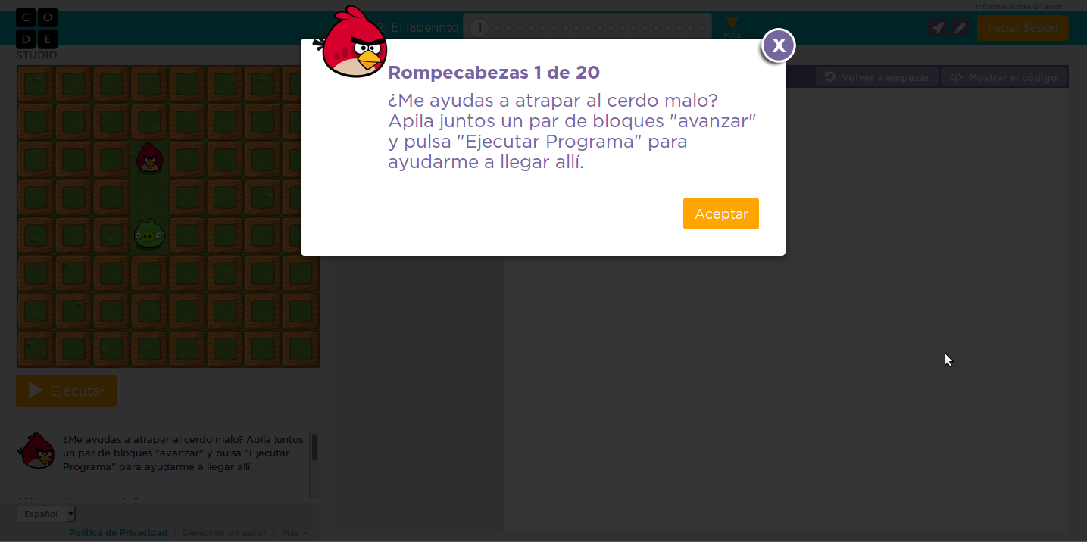
Ahí se os indica que vais a comenzar con los “puzzles” o Rompecabezas de la primera etapa.
El objetivo de todo el curso es que el pajarito enfadado “angry bird” atrape al “cerdo malo”. Para ello deberéis darle las órdenes adecuadas al pajarito. Esas órdenes consisten en pinchar y arrastrar los bloques disponibles, tal y como se explica en esta aclaración:
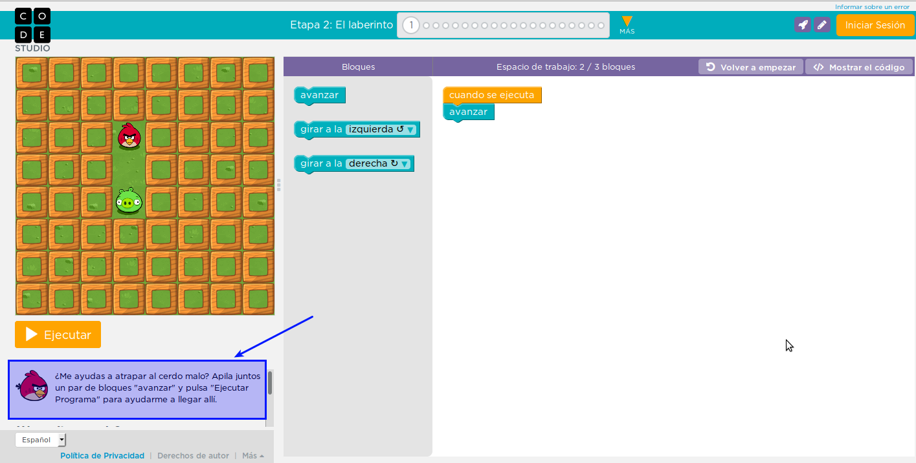
En este primer puzzle, para que el pájaro atrape al cerdo, tendría que avanzar dos veces. Por tanto, lo que tendríamos que hacer es pinchar sobre el bloque “avanzar” y arrastrarlo debajo del que tenemos ya puesto a la derecha. De este modo, cuando se ejecuten nuestras órdenes, el pájaro avanzará dos veces y alcanzará al cerdo. Si ya estamos seguros de que las órdenes que le estamos dando al pájaro son correctas, haremos clic en “Ejecutar” y veremos si nuestras órdenes son o no correctas:
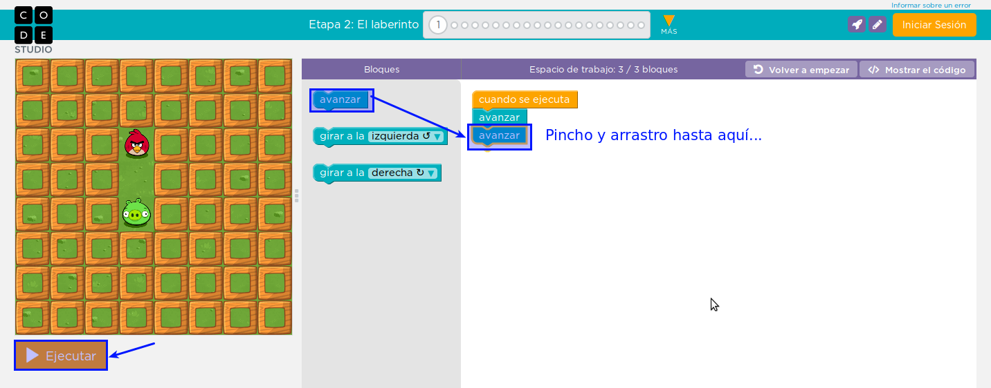

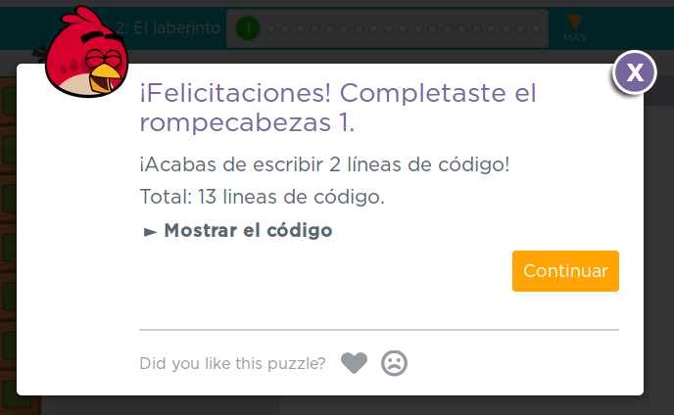
Si tenéis curiosidad, podéis hacer clic en “Mostrar el código” y ver cómo son las sentencias u órdenes que hemos programado, sin saberlo.
Si tenéis alguna duda, siempre podéis ver los vídeos aclarativos de cada bloque que encontraréis debajo de la nota aclaratoria, abajo a la izquierda:
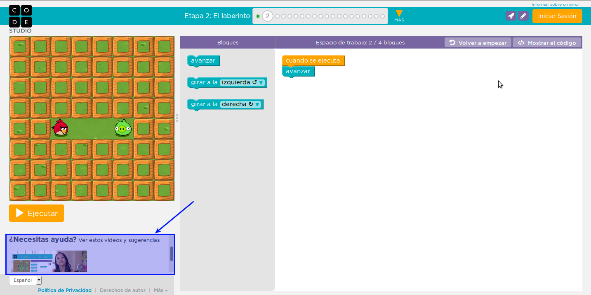

Registro en code.org
 Si después de echarle un vistazo decidís seguir todo o parte del curso, os recomendamos que os registréis, de este modo, cada vez que entréis, podréis tener un registro de vuestros progresos y saber exactamente por qué puzzle os habíais quedado.
Para registrarte, haz clic sobre “Iniciar Sesión”:
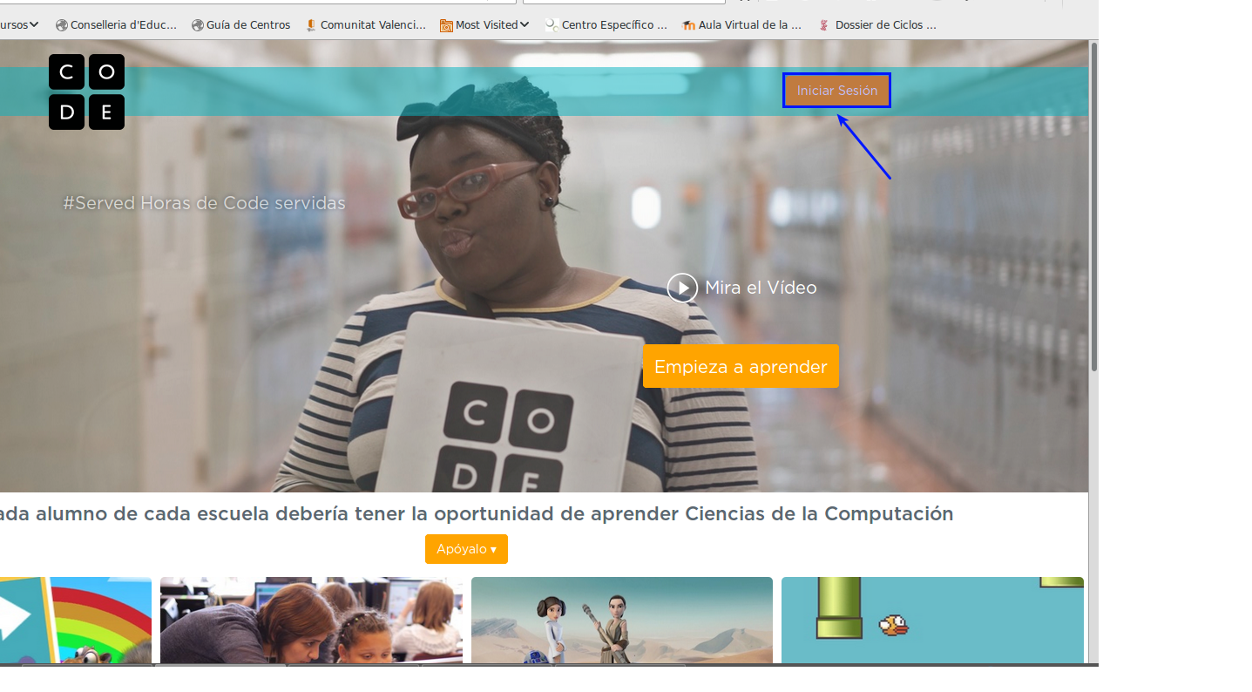

Os aparecerá una pantalla como la que tenéis a continuación:
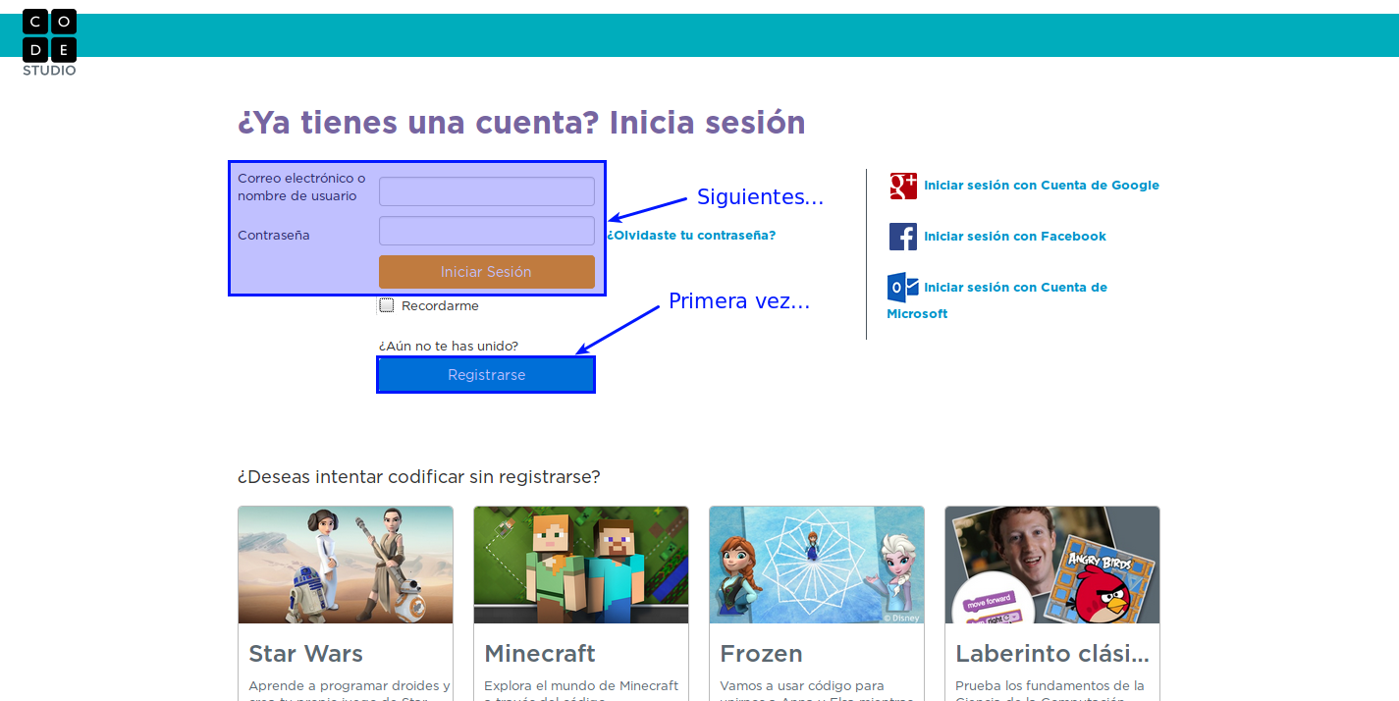
Si ya estamos registrados, introduciremos directamente el usuario y la contraseña, e iniciaremos sesión.
Si es la primera vez, haremos clic en “Registrarse” y nos abrirá la siguiente pantalla, donde elegiremos el tipo de cuenta “estudiante” y relleneraremos el resto de campos, finalizando haciendo clic en “Registrarse”.
